

Base de données

IFT-2004

Chapitre 31

Entrepôt de données

Marc Philippe Parent

Database Systems 6e de Connolly et Begg

Département d’informatique

et de génie logiciel

Depuis le début de la session on fait du OLTP là on va faire du OLAP

Chapitre 31 - Objectifs

- Évolution des entrepôts de données (ED)

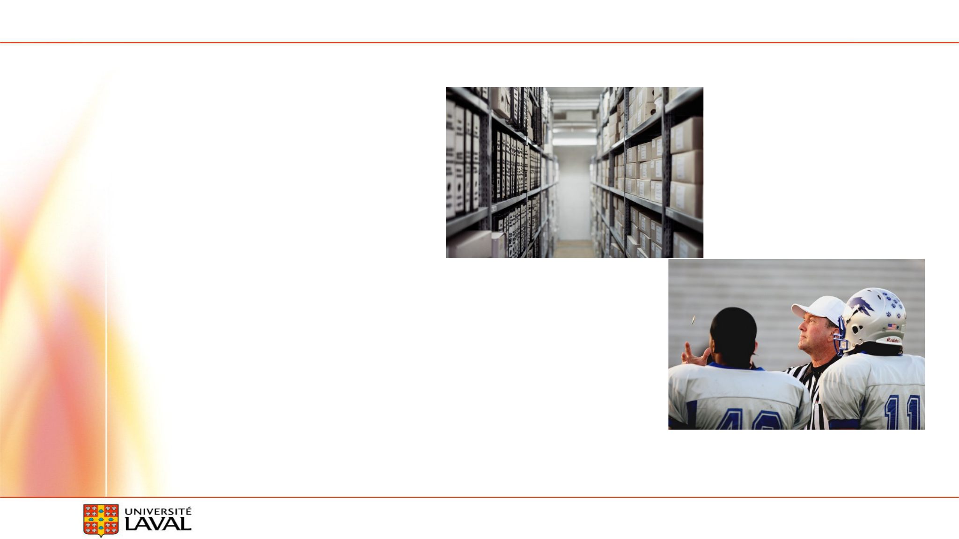
- Principaux concepts et les avantages associés aux ED

- Différences des systèmes de traitement de transactions en ligne (OLTP) par rapport aux ED

- Problèmes relatifs aux ED.

Connolly et Begg Database systems 6th | 2
Département d’informatique et de génie logiciel – Marc Philippe Parent | 2

L'évolution des entrepôts de données

- Depuis années 1970, Les organisation se sont équipé de base de données,

- Ils ont trouver qu’il y a des façons d’exploiter données opérationnelles pour aider à prendre des décisions.

- À la base les Systèmes opérationnels ne sont pas conçus pour ça

- Dans les organisations : il y a plusieurs systèmes :

- Leurs définitions se chevauchent ou sont en contradiction régulierement.

Connolly et Begg Database systems 6th | 3
Département d’informatique et de génie logiciel – Marc Philippe Parent | 3

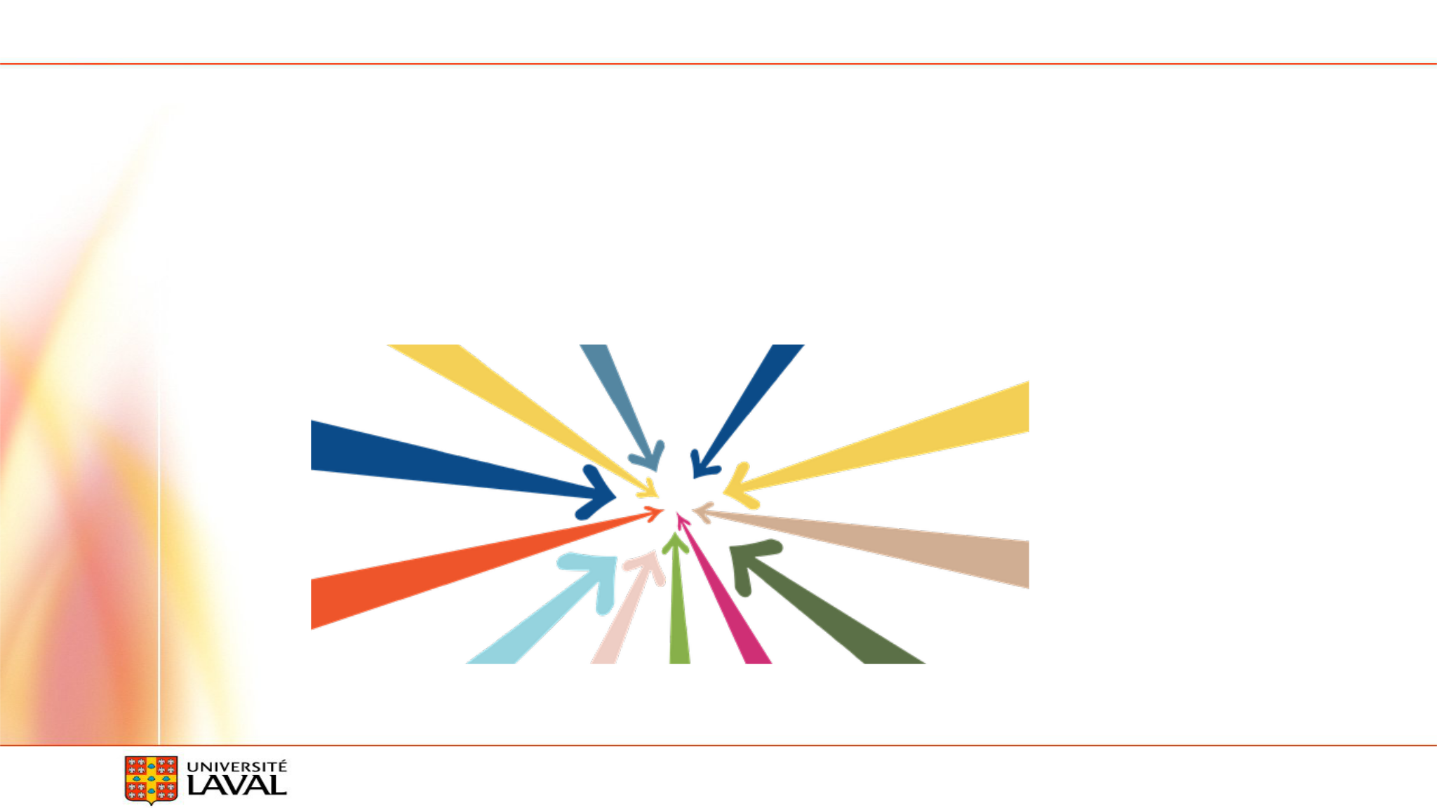

L'évolution des entrepôts de données

- Besoin de transformer les archives en source de connaissance
  - Avoir une seule vue intégrée/consolidée des données de l'organisation. (on veux centraliser l’information)

Connolly et Begg Database systems 6th | 4
Département d’informatique et de génie logiciel – Marc Philippe Parent | 4

Concepts d'entreposage de données

- Définition : Collection de données orientées sujet, intégrées, variables dans le temps et non volatiles, en soutien au processus de prise de décisions de gestion

- Orientées sujet (meilleurs clients, meilleures ventes etc)

- Intégrées (On essai de rassembler de plusieurs système différents) (ex Météo, action à la bourse, pour comparer)

- Variables dans le temps (Ce sont des données qui varient beaucoup mais sont figé a un moment précis.)

- Données non volatiles (on rajoute toujours des données, les informations ne sont jamais modifiées)

- Bénéfices. (retour potentiel : meilleure décisions, concurrence, argent etc)

Connolly et Begg Database systems 6th | 5
Département d’informatique et de génie logiciel – Marc Philippe Parent | 5

Problèmes associé à l'entreposage de données
- La sous-estimation des efforts à mettre sur les ressources et le chargement données

- Problèmes masqués dus aux systèmes sources (données mal saisies, pas bon format, mal dénormalisé etc sur les systèmes sources)

- Les données requises ne sont pas toutes collectées (manque une donnée requise dans le système de base)

- Augmentation permanente des demandes (les demandes des décideurs augmente)

- Homogénéisation données (Trop associer des données similaires, cela peut cacher ce qu’on veut découvrir)

- Forte sollicitation ressources (demande beaucoup de ressources)

- Propriété données (une donnée sécurisé qui devient centralisé peut perdre sa proprieté de sécurité une fois qu’il est centralisé

- Forte maintenance (dès qu’un système est modifié il faut retravailler sur l’importation)

- Ce sont des Projets de longue durée

- Complexité d’intégration.

Connolly et Begg Database systems 6th | 6
Département d’informatique et de génie logiciel – Marc Philippe Parent | 6

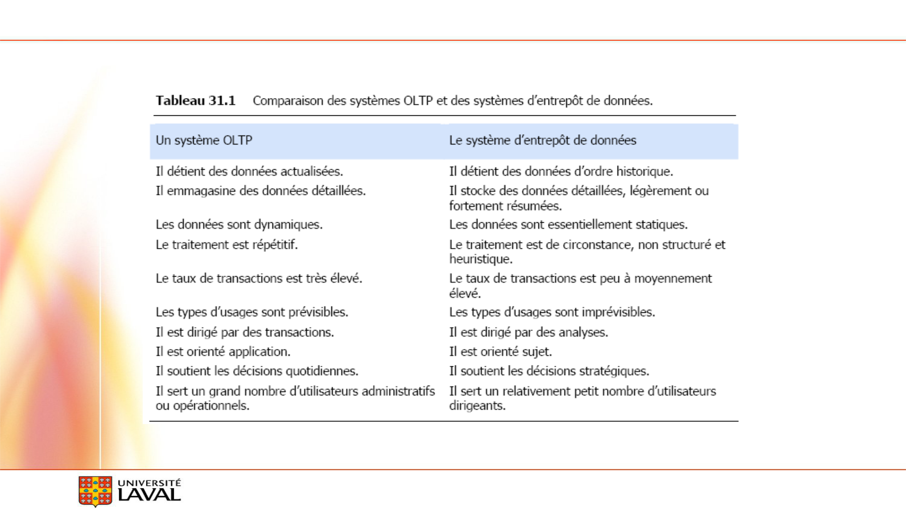

Comparaison des systèmes OLTP (Online Transaction processing) et des entrepôts de données

Département d’informatique et de génie logiciel – Marc Philippe Parent 7

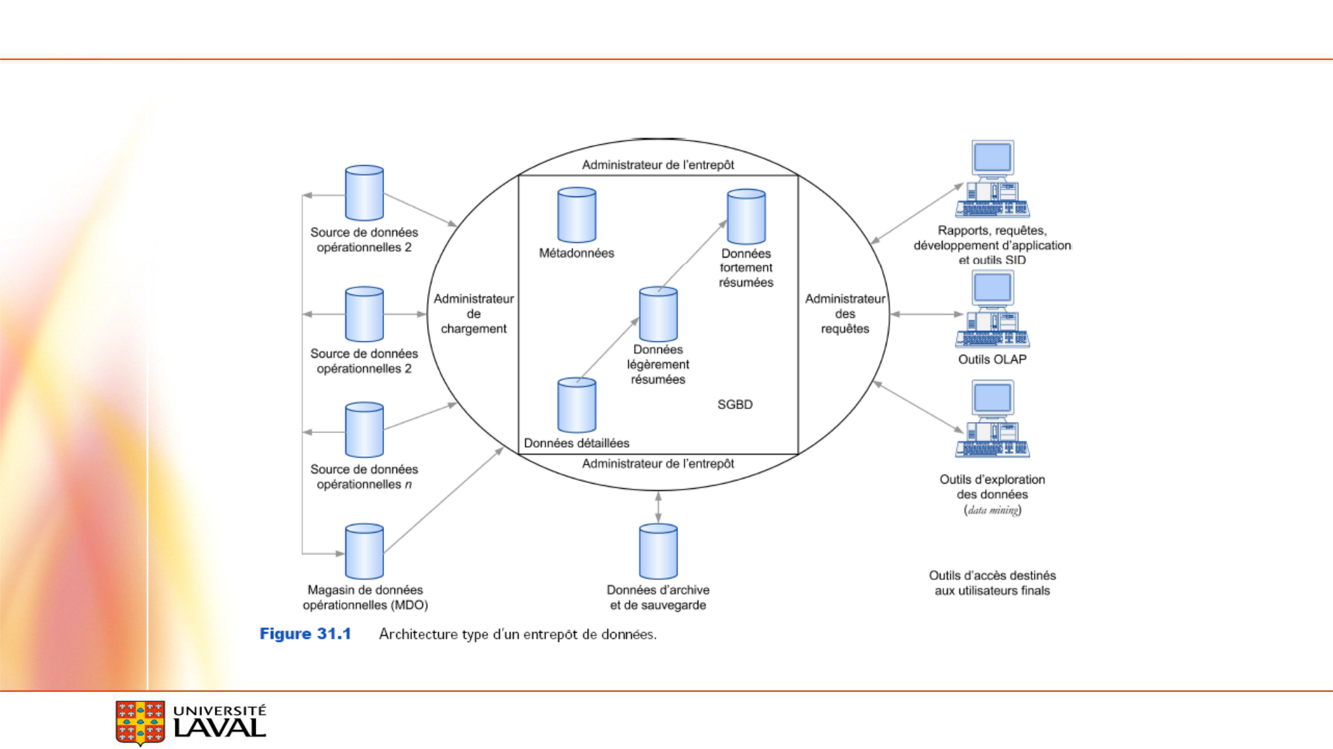

Architecture typique d'un entrepôt de données

Département d’informatique et de génie logiciel – Marc Philippe Parent 8

Exercices

- Dans un ED (Entrepot de données), les données sont variables dans le temps et non volatiles. C'est-à-dire que les données…

D-s'ajoutent à intervalles réguliers, sont valables à un moment, jamais remplacées

- Lequel n'est pas un problème des ED?

A-Données requises pas toutes collectées

B-Homogénéisation données

C-Forte sollicitation ressources

D-Projets de courte durée

F-Toutes ces réponses G-Aucune de ces réponses.

Connolly et Begg Database systems 6th | 9
Département d’informatique et de génie logiciel – Marc Philippe Parent | 9

Références images

- https://pixabay.com/fr/archive-bibliothèque-boîtes-1850170/

- https://pixabay.com/fr/football-arbitre-tirage-au-sort-1658110/

- https://pixabay.com/fr/flèches-à-l-intérieur-pression-2029157/

Connolly et Begg Database systems 6th | 10
Département d’informatique et de génie logiciel – Marc Philippe Parent | 10

